Доклад на тему:

«Педагог на войне: История мужества и наставничества Алексея Павловича»

Подготовил студент: Брославский Д. Р.

Группы: ИС4-232-ОМ

По дисциплине: «Межкультурное взаимодействие для информационных систем»

Для преподавателя: Арасланова С.С.

Великая Отечественная война является важнейшей и одновременно скорбной страницей в истории нашего государства. Она затронула абсолютно все аспекты общественной жизни и естественно, наложила тяжёлый отпечаток на систему народного образования и на деятельность советских школ. Война стала суровым испытанием для советского народа в целом, и особенно для учителей и преподавателей.

Учителей мы привыкли видеть с указками в руках, но сложно даже вообразить, что представители этой профессии могут сменить указку на автомат. В годы Великой Отечественной войны немало педагогов воевало на фронте. Учителя-ветераны имеют много общего в своих фронтовых биографиях. В возрасте 17-20 лет они уходили на фронт прямо из школ, часто вместе со своими учениками и их родителями.

Учителя на фронте проявляли образцы отваги, мужества, воинского мастерства, находчивости и смекалки. Но даже в самых сложных боевых условиях учитель, ставший солдатом, оставался педагогом-воспитателем, вдохновляя бойцов на подвиги и обучая искусству побеждать врага. Едва ли найдется такой участок фронта или сражение Великой Отечественной войны, среди активных участников которого не было бы учителей. Многие из них стали гордостью дивизий и полков, батальонов и рот, сражавшихся на фронтах.

Глубочайшее уважение народа к учителям, совершившим славные подвиги в сражениях Великой Отечественной войны и вернувшимся к педагогическому труду после её победоносного завершения, неизменно велико.

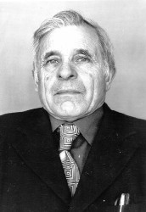

Изображение 1 – Алексей Павлович Рыжкин

Алексей Павлович родился 18 февраля 1919 года в селе Телегино, Колышлейского района, Пензенской области, в семье священника. В 1939 году он окончил 10 классов Телегинской средней школы и до начала войны работал в деревне. В 1942 году Алексей Павлович ушел на фронт, где воевал в составе 35 зенитно-пулеметного артиллерийского полка Белорусского и Украинского фронтов.

Он активно участвовал в боевых действиях при освобождении городов Белоруссии. Затем он отличился в боях с немецкими захватчиками при прорыве обороны противника и освобождении городов Европы. Демобилизован из армии он был по приказу президиума Верховного Совета СССР в 1946 году. Вот перечень его боевых наград: орден Отечественной войны I степени, медаль за отвагу, медаль за оборону Ленинграда, медаль за взятие Берлина, медаль за победу в Великой Отечественной войне, а также все юбилейные медали до 1986 года.

После войны судьба забросила его в село Ермоловку. В 1946 году он вместе со своей молодой женой Ксенией Ивановной приехал туда и стал работать учителем начальных классов. Они были самыми первыми учителями послевоенного времени в этом селе. Алексей Павлович одновременно исполнял обязанности учителя и директора начальной школы.

Время было трудное: в школе не было света, печь топили торфом, и то не всегда. Иногда в классе было настолько холодно, что замерзали чернильницы. Но несмотря на все эти трудности, дети старались учиться и выполнять все требования учителя. В 1949 году Алексей Павлович закончил Пензенское педагогическое училище и стал дипломированным специалистом.

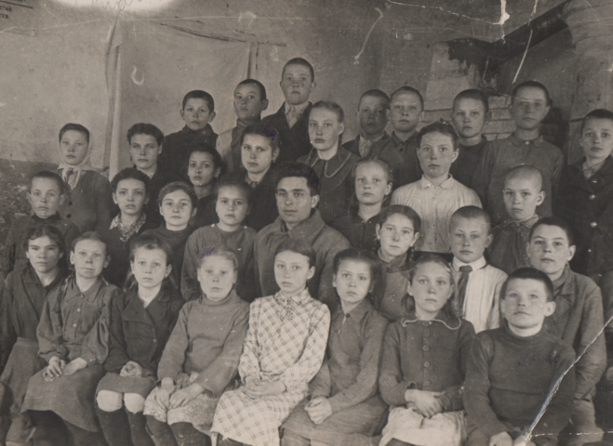

Изображение 2 – Рыжкин А.П с учениками 4 класса в 1949 году

Ученики 4 класса 1949 года вспоминают, как в этот период Алексей Павлович начал серьёзно заниматься вопросами воспитания учащихся. Множество интересных дел проходило за время обучения. Его воспитанники вспоминают: «Каждый из нас с любовью вспоминает своего первого учителя. Алексей Павлович не только давал нам знания, но и учил быть честными, справедливыми, добрыми и сильными людьми, всегда хорошо выполнять любое дело и доводить его до конца. Он дарил нам душевное тепло и помогал поверить в свои силы даже самому слабому ученику».

Его ученики до сих пор высоко ценят его за профессионализм, кропотливый труд и терпение. Это и есть высшая оценка учительского труда, ради которого он жил и работал. Алексей Павлович ушел из жизни 11 мая 1986 года, оставив после себя светлую память и глубокую благодарность своих учеников и всех, кто его знал.